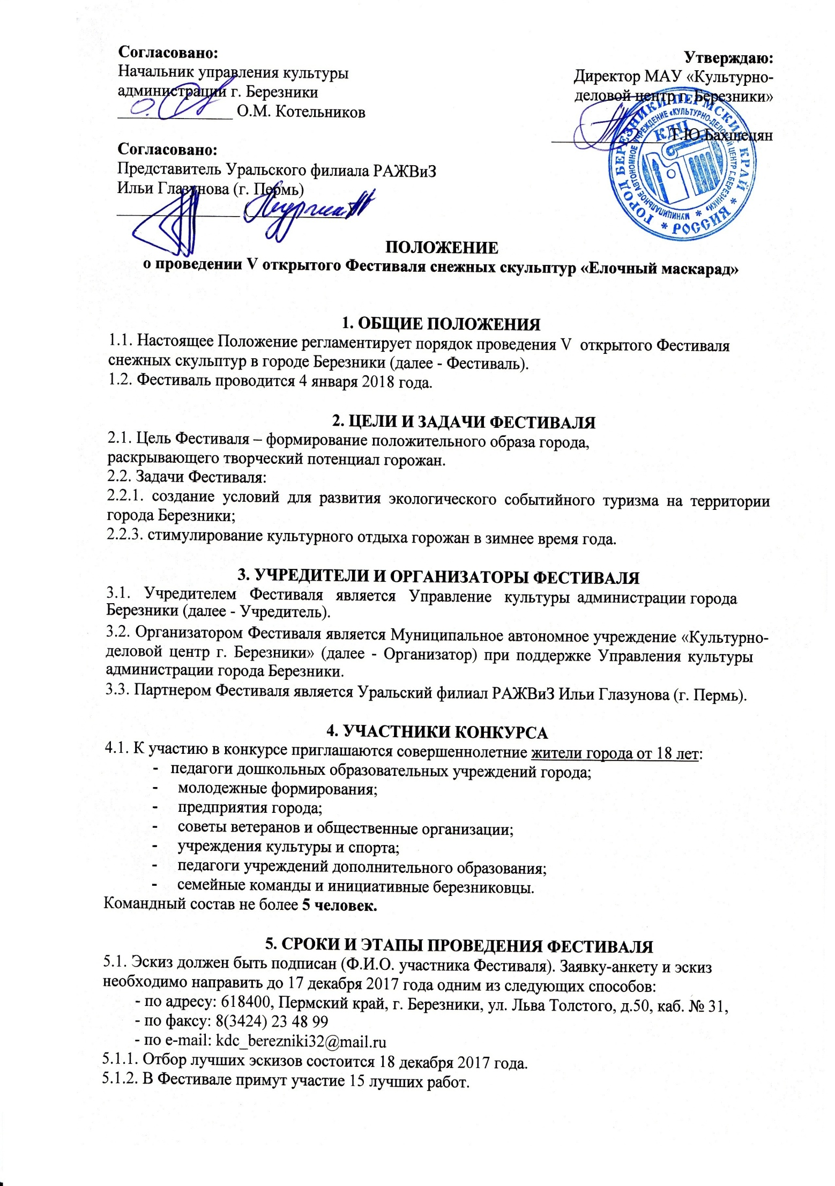
5.2. Дата проведения Фестиваля - 04 января 2018 г., на Советской площади. Начало в 12.00 часов.
5.3. Порядок проведения Фестиваля:
Для всех участников Фестиваля 04 января с 12.00 час. до 12.30 час. профессиональными скульпторами (преподавателями) Уральского Филиала Российской Академии живописи, ваяния и зодчества И. Глазунова (г. Пермь) будет проведен мастер-класс по технике работы со снегом.
Изготовление снежной скульптуры с 12.30-14.30 час.
Определение победителей (работа Жюри) – 14.30-15.00 час.
Подведение итогов, награждение победителей и поощрение участников Фестиваля – в 15.00 час.
5.4. Организационное собрание участников Фестиваля состоится 21 декабря 2017 г. в 17.30 час., в Культурно-деловом центре (ул. Л. Толстого, 50).

6. ТРЕБОВАНИЯ К СНЕЖНЫМ СКУЛЬПТУРАМ
6.1. Тема снежных скульптур – «Елочный маскарад».
6.2. Расколеровка скульптур обязательна.
6.3. Скульптуры должны быть цельными (максимально защищены от возможных разрушений).
6.4. Высота скульптурной композиции (конус из уплотнённого снега) -1,5м, диаметр у основания конуса – 1 м.

7. КРИТЕРИИ ОЦЕНКИ СКУЛЬПТУР
7.1. Жюри Фестиваля оценивает снежные скульптуры по следующим критериям:
- соответствие условиям настоящего Положения;
- композиционное решение;
- выразительность, единство замысла и пластики с учетом недолговечности материала;
- оригинальность решения;
- эффект зрелищности и праздничности;- максимальное использование рабочего материала.

8. УСЛОВИЯ ПРОВЕДЕНИЯ ФЕСТИВАЛЯ
8.1. Участникам Фестиваля предоставляются:
1) Рабочая площадка для создания скульптуры;
2) 15 конусов из уплотнённого снега 1,5 м х 1 м.

8.1.1. Инструментами и оборудованием, необходимыми для работы участники Фестиваля обеспечивают себя самостоятельно. Допускается использовать: лопату, топор, ручную пилу, лестницу и т.д.
8.2. Каждый участник несет полную ответственность за соблюдение Правил техники безопасности (работа с инструментом, установка лестниц, деревянных подставок и т.д.), обязан обеспечить безопасность рабочего места, не нарушать Правила и не допускать случаев травматизма.
8.3. За нарушения участниками Фестиваля Правил техники безопасности Организатор ответственности не несет.
8.4. В связи с погодными условиями участникам необходимо иметь при себе теплую одежду, соответствующую погоде.
8.5. Каждый участник ответственен за предоставляемую площадку и чистоту на ней.
8.6. По окончании работы участники должны убрать все инструменты и подготовить участок для презентации и судейства.
8.7. При возникновении вопросов и споров во время проведения Фестиваля участники должны обращаться для их разрешения к Организатору.
8.8. Направляя заявку на участие в Фестивале, участники соглашаются с требованиями настоящего Положения.
8.9. Организаторы Фестиваля не несут ответственности за оборудование и личные вещи участников, используемые во время Фестиваля.
8.10. Участники Фестиваля несут персональную ответственность за нарушение авторских прав третьих лиц.
8.11. Учредители и организаторы Фестиваля вправе использовать изготовленные в ходе Фестиваля снежные композиции в пределах, установленных гражданским законодательством.
8.12. При возникновении неблагоприятных погодных условий Организатор по своему усмотрению принимает решение о переносе даты и времени проведения мероприятия либо его отмене.

9. НАГРАЖДЕНИЕ ПОБЕДИТЕЛЕЙ
9.1. Выполненные работы участников Фестиваля оцениваются Жюри.
9.2. По итогам Фестиваля определяется три призовых места.
9.2.1. Организатор имеет право вручить «Приз зрительских симпатий».
9.3. Победители Фестиваля награждаются Дипломами победителей и призами, участникам вручаются Дипломы участников и памятные сувениры.
9.4. Награждение победителей состоится 04 января 2018 года на Советской площади в 15.00 час.
9.5. Фотографии лучших работ будут размещены на сайте управления культуры на новогодней страничке (www.berkultura.ru), на сайте МАУ «КДЦ г.Березники» (www.kdc-berezniki.com) и на публичной станице «ВКонтакте» (www.vk.com/kdc_berezniki).

10. ФИНАНСИРОВАНИЕ ФЕСТИВАЛЯ
10.1. Финансовые средства выделяются из средств субсидии на иные цели «Городские мероприятия». Расходы по проведению Фестиваля несет МАУ «КДЦ г. Березники».

Справки по телефону:
23-48-99 – Художественный руководитель Лободина Елена Леонидовна,

ЗАЯВКА
на участие в Vоткрытом Фестивале снежных скульптур
«Ёлочный маскарад»

№ п/п | Ф.И.О. участника | Возраст участника

Контактный телефон ___________________________________________
К заявке прилагается эскиз .
«_____» _________________ 2017 г. _________________________________
Электронный адрес: kdc_berezniki32@mail.ry
Справки по телефону: тел. 8(3424)23 48 99

